  - Corrientes-Argentina
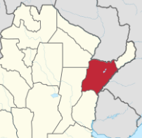
Ciudad capital: Corrientes
Superficie: 89.680 km²
Población: 992.595 habitantes
Gobernador de la Provincia: Dr. Ricardo Colombi

Indicadores de referencia | Indicador | Valor | Año | Fuente
Educación | Tasa alfabetismo (%) | 95,72 | 2010 | INDEC
Salud | Población con obra social o plan médico (%) | 51,6 | 2010 | INDEC
Empleo | Tasa de desocupación (%) | 3,19 | 2010 | INDEC
PBI | PBG en MM | 6.072 | 2014 | DEIE en base Ministerio de Industria de la Nación
Exportaciones | Valor (MM USD) | 157,87 | 2015 | INDEC
IDH | IDH | 0,828 | 2012 | PNUD
Pobreza | Hogares con al menos 1 NBI (%) | 15,08 | 2010 | INDEC
Estructura económica | Cantidad de empresas | 7.004 | 2014 | Observatorio de Empleo  y Dinámica Empresarial (OEDE) - MTEySS

Principales cadenas productivas: arrocera, yerba mate, citrícola y ganadería ovina, cerealera, foresto-industrial.
Principales exportaciones 2015: Cereales (USD68.489.044) - Frutas Frescas (USD43.202.093) - Resto de MOA (USD21.611.867).

En el año 2015, Corrientes participó en el 0,28% del valor de las exportaciones de Argentina.

